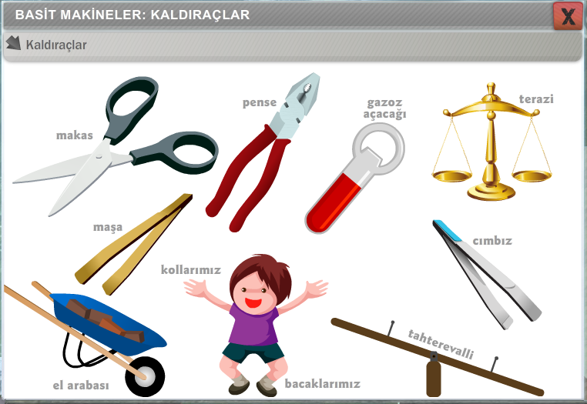
7. SINIF KUVVET VE HAREKET ÜNİTE ÇALIŞMA YAPRAĞI …/12/2013
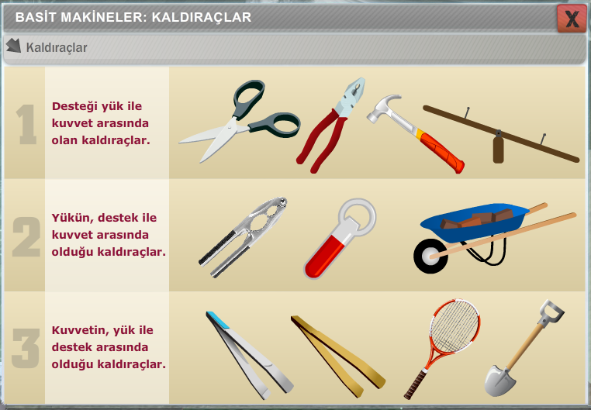
BASİT MAKİNELER

Kaldıraçlar makaralar eğik düzlem dişliler çıkrık

Tek taraflı çift taraflı sabit makara Aynı eksenli farklı eksenli

Hareketli makara
Yük ortada kuvvet ortada
ise ise palangalar

A. YAYLARI TANIYALIM
Bir yayın esnekliği ;
- Yayın kalınlığına
- Yayın cinsine bağlıdır.

YAYLARIN
KULLANILDIĞI
YERLER

- Saat mekanizmalarında enerji depolama elemanı olarak,
- Raylı taşıtların tamponları, kara taşıtlarının aks-şasi bağlantıları darbe ve titreşim sönümleme elemanı olarak,
- Elek gibi titreşimin istendiği yerlerde titreşim elemanı olarak,
- Dinamometre ve yaylı terazi gibi ölçü aletlerinde kuvvet ölçme elemanı olarak kullanılırlar.
- Kapı kolu, zımba delgeç
- Otomobillerde kasislerden geçerken yolcuların sarsılmasını önlemek, otomobilin güvenliğini arttırmak ve ömrünü uzatmak için kalın ve sert yaylar kullanılırken;
- Mandal, kalem gibi araç gereçlerde çok daha ince ve yumuşak yayların kullanıldığı bilinmektedir
B. Aşağıdaki Kavramları Eşleştiriniz.
Dünyanın cisimlere uyguladığı kuvvet Sürtünme
Birden fazla kuvvetin yaptığı etkiyi tek başına yapan kuvvet Joule
Kuvveti ölçen araç Sürtünme kuvveti
Hareketi engelleyen ve hareket ettirmeyen kuvvet Bileşke kuvvet
İş ve enerji birimi Potansiyel enerji
İş yapabilme yeteneği Kinetik enerji
Konumdan dolayı sahip olunan enerji Enerji
Hareketli cisimlerin sahip olduğu enerji çeşidi Dinamometre

C. Aşağıdaki Cümleleri Doğru-Yanlış Diye Cevaplayınız.
- ( ) Bütün yayların esnekliği aynıdır.
- ( ) Yaya gereğinden fazla kuvvet uygulandığında, yay esneklik özelliğini kaybeder ve eski hâline dönemez.
- ( ) Havada hareket halinde olan bir balonun hem potansiyel hem de kinetik enerjisi vardır.
- ( ) Çatıdan düşen bir kiremitin potansiyel enerjisi azalır, kinetik enerjisi artar.
- ( ) Bir cismin sürati azalırsa kinetik enerjisi artar.
- ( ) Masanın üzerinde duran bir kitabın kinetik enerjisi vardır.
- ( ) Kuvvet, duran bir cismi harekete geçirebilir.
- ( ) Yayın uzama miktarı yapıldığı telin kalınlığına bağlı değildir.
- ( ) Enerji iş yapabilme yeteneğidir
- ( ) Bir cismin ağırlığı dinamometre ile ölçülür.
- ( ) Basit makineler yapılan işten kazanç sağlar.
- ( ) Hareketli bir cismin kütlesi artarsa kinetik enerjisi de artar.
- ( ) Karlı havada arabanın tekerlerine sürtünme kuvvetini azaltmak için zincir takılır.
- ( ) Bir cismin sürati attıkça kinetik enerjisi de artar.
- ( ) İş birimi N.m dir
- ( ) Uygulanan kuvvet yönünde cisim hareket ediyorsa iş yapıyor demektir.

- ( ) Bir yaya uygulanan kuvvet artarsa yaydaki uzama miktarı azalır.
- ( ) Bir yayı istediğimiz kadar uzatabiliriz yaya bir şey olmaz.
- ( ) Duvarı itmeye çalışan çocuk fen anlamında iş yapmış sayılır.
- ( ) İşin sembolü ‘W’ , birimi de Joule ( J ) dür.
- ( ) Yayların esnekliği yapıldıkları maddeye bağlıdır.
- ( ) Kuvvet, hareketli cismi durdurabilir

- ( ) Kurmalı saat içindeki yaylar,çekim potansiyel enerjisine sahiptir
- ( ) Damda duran kedi kinetik enerjisine sahiptir.Bu enerji kedi aşağıya doğru atlamasından itibaren potansiyel enerjisine dönüşür
- ( ) Basit makineler hiçbir zaman enerjiden kazanç sağlamaz
- ( ) Kütleleri eşit olan iki hareketliden sürati küçük olanın kinetik enerjisi daha büyüktür.
- ( ) Ağaçtaki yaprak yere düştüğünde potansiyel enerjisi yok olur.
- ( ) Kurmalı saat içindeki yaylar,çekim potansiyel enerjisine sahiptir
- ( ) Aynı hızla hareket eden bir tırın kinetik enerjisi bir otomobilin kinetik enerjisinden daha büyüktür.
- ( ) Basit makineler uygulanan kuvveti artırabileceği gibi yapılan işten de kazanç sağlar.
- ( ) Ağaçta duran bir elma, potansiyel enerjiye sahiptir. Bu enerji, elmanın aşağıya düşmeye başlamasıyla birlikte kinetik enerjisine dönüşür.
- ( ) Joule hem iş hem de enerji birimidir.
- ( ) Basit makineler iş kolaylığı sağlar
- ( ) Basit makinelerde kuvvetten kazanç varsa yoldan da kazanç vardır
- ( ) Basit makineler daha az kuvvet uygulamamızı sağlar.
- ( ) Cismin yüksekliği arttıkça çekim potansiyel enerjisi azalır.
- ( ) Çekim potansiyel enerji cismin ağırlığına ve yüksekliğine bağlıdır.
- ( ) İş yapabilme yeteneğine enerji denir.
- ( ) İnce ve yumuşak yayların kullanıldığı dinamometreler daha hassas ölçüm yapar.
- ( ) Hareket doğrultusuna dik doğrultuda uygulanan kuvvet iş yapar.
- ( ) Cismin iş yapabilme yeteneğine enerji denir.
- ( ) Bir cismin sürati azalırsa kinetik enerjisi artar.
- ( ) Bir kaldıraçta kuvvet ile destek arasındaki mesafeye kuvvet kolu denir.
- ( ) Sürtünme kuvveti daima hareketle aynı yöndedir.
- ( ) Bir çuval kumu sırtında oynatmadan düz yolda taşıyan işçi iş yapmıştır.
D. Aşağıdaki Boşlukları Uygun Kavramlar İle Doldurunuz.
------------------------------------------------------------------------------------------------
Newton – hareket - Potansiyel enerji - kinetik enerji – iş - sabit makara - hareketli makara - esneklik – joule – potansiyel – enerji – cinsine – basit makine – artar – sabit – bileşik makine –
esnek – dinamometre – eşit – zıt – yapar – yapmaz – 8 - yok – aynı – kalınlık – durdurabilir
------------------------------------------------------------------------------------------------

- Bir cismin kuvvet uygulanarak kuvvet doğrultusunda yer değiştirmesine ………………… denir.
- Kuvvetin birimi …………………………....dur.
- Dinamometre yayların ……………………………………………… özelliğinden yararlanılarak yapılmıştır.
- İş birimi ………………… dür.
- Bir cismin yüksekliğinden dolayı sahip olduğu enerjiye ………………………… enerji denir.
- İş yapabilme yeteneğine ……………….denir
- Esneklik potansiyel enerjisi; esnek maddenin …………….. ve esneme miktarına göre değişir.
- Bir cisme uygulanan kuvvet o cismi hareket ettiriyorsa cisim ……………. yapar.
- Cisimlerin süratleri sebebi ile sahip oldukları enerjiye …………………….. denir.
- Masanın üstünde duran kitabın sahip olduğu enerji ………………….. dir.
- …………… iş - enerji birimidir.
- Yaya asılan ağırlık arttıkça yaydaki uzama miktarı ……
- Enerji birimi ………………… dür.
- Hareket halinde olan cisimler ..…………… enerjiye sahiptir
- Çok az parçadan oluşan, yalnızca tek bir kuvvet çeşidini kullanarak kuvvetin yönünü ve büyüklüğünü değiştiren makinelere ………………………… denir.
- Sabit bir eksen etrafında dönebilen, yük ile birlikte hareket etmeyen makaraya ……………………. denir.
- İki ya da daha fazla basit makineden oluşan sisteme ……………………… denir.
- ……………………………………………… ile yükü 1metre yükseltmek için ipi 2 metre çekmemiz gerekir.
- Bir kuvvet bir cisme uygulanan yönde hareket kazandırıyorsa …………………… yapmış olur.
- Hareketli bir cisim ………………………………………………… sahiptir.
- Bir cismin konumundan dolayı sahip olduğu enerji ……………………………………………… olarak adlandırılır.
- ………………………………kuvvetten kazanç saglanmaz ancak kuvvetin yönü değiştirilerek iş yapma kolaylığı sağlanır.
- Kuvvetin etkisiyle şekli değişen maddelerden bazıları ise kuvvet ortadan kalktığında eski hâline döner böyle maddelere ………………………………………………..denir.
- Gerilmiş yada sıkıştırılmış bir yay….……………………… sahiptir.
- Tek çeşit kuvvetin kullanıldığı aletlere ……………... …………………… denir.
- Cisimlerin konumları sebebi ile sahip oldukları enerjiye ………………………………………denir.
- Bir cisme uygulanan kuvvet cisimde kuvvet doğrultusunda yer değişimine sebep oluyorsa kuvvet …………………. yapmış olur.
- Cisimlerin ağırlıklarını ölçmek için kullanılan araçlara ....................................... denir.
- Bir yayı sıkıştıran veya geren cisme yay, ....................... büyüklükte ve ..................... yönde kuvvet uygular.
- Bir cismin yüksekliği arttıkça ............................. ............................ enerjisi artar.
- Düz bir yolda sırtında çantasıyla okula giden Enes, iş................................... , masanın üzerindeki kitabı rafa kaldıran Serra iş ...............................................
- 2 Newton’luk bir kuvvet, bir cismi kuvvet doğrultusunda 4 m yol aldırırsa ....................... Joule’luk iş yapmış olur.
- Enerjinin konumuna göre enerji bir türden başka bir türe dönüşebilir ancak hiç bir zaman ......................... olmaz.
- Sürtünme kuvveti daima hareketle …………………….. yöndedir.
- Yayın uzama miktarı yapıldığı telin ……………………………………… bağlı değildir.
- Kuvvet, hareketli cismi …………………………………………
- Basit makineler ……………………………. kolaylığı sağlar
Mahmut YILMAZ – Fen ve Teknoloji Öğretmeni

